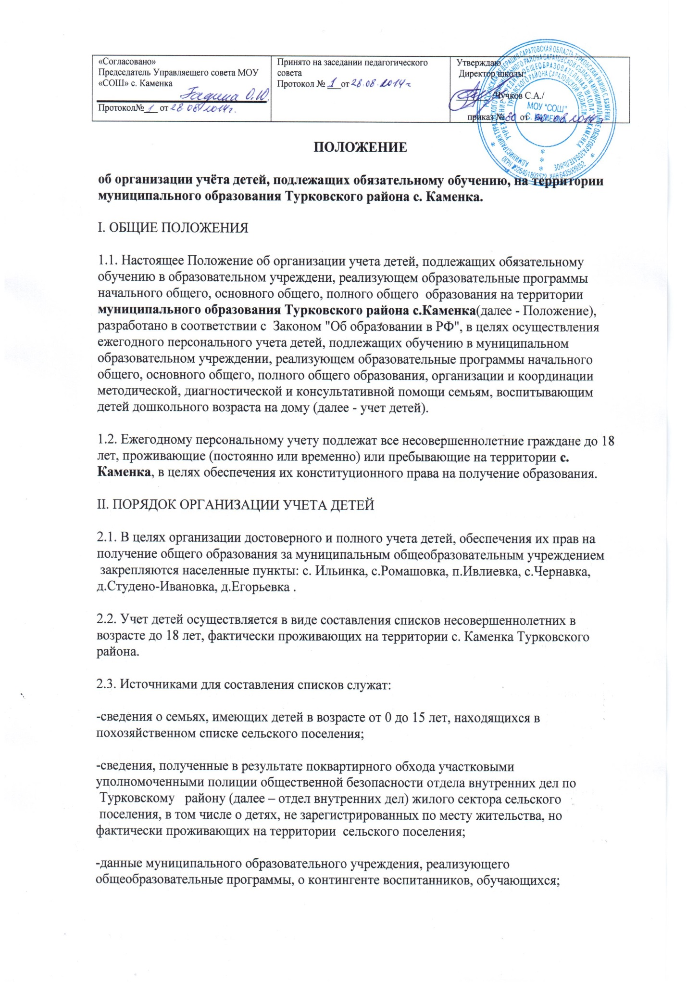
-данные участковых педиатров ЦРБ Турковсого района (далее - ЦРБ) о детском населении, в том числе о детях, не зарегистрированных по месту жительства, но фактически проживающих на территории муниципального образования;
-данные о детях, находящихся в изоляторе временного содержания несовершеннолетних правонарушителей отдела внутренних дел, стационарных отделениях ЦРБ.
2.4. Ежегодно с 1 февраля по 31 марта участковый уполномоченный полиции общественной безопасности отдела внутренних дел (далее - участковый уполномоченный) осуществляют поквартирный обход (перепись) закрепленного за ними в установленном порядке административного участка.
2.5. Участковый уполномоченный, осуществляющий поквартирный обход жилого дома, должен:
2.5.1. Установить фамилию, имя, отчество, дату и место рождения несовершеннолетнего (несовершеннолетних), проживающих в конкретном доме, квартире, адрес постоянной регистрации, место учебы (для детей дошкольного возраста - какое дошкольное учреждение посещает).
2.5.2. В срок до 15 апреля составить списки несовершеннолетних, фактически проживающих на закрепленном за ним административном участке и представить их в муниципальное общеобразовательное учреждение, находящееся на территории административного участка.
2.6. Муниципальное общеобразовательное учреждение:
2.6.1. В срок до 15 мая осуществляет сверку представленных участковыми уполномоченными списков, уточняет сведения об образовательном учреждении, в котором обучается несовершеннолетний, в том числе:
• об обучающихся в данном общеобразовательном учреждении;
• об обучающихся в других общеобразовательных учреждениях;
• о детях, достигающих к началу учебного года (1 сентября) возраста 6,5 лет и подлежащих приему в первый класс;
• о детях в возрасте до 18 лет, не имеющих общего образования и не обучающихся в нарушение закона;
• о несовершеннолетних, не получающих образование по состоянию здоровья.
2.6.2. Выявляет факты неполучения детьми в возрасте до 18 лет обязательного общего образования, выясняет причины неполучения образования, принимает оперативные меры по обеспечению условий для получения образования детьми, подлежащими обязательному обучению в образовательных учреждениях, реализующих образовательные программы общего образования.
2.6.3. В срок до 31 мая формирует сводный отчет и передает его вместе с уточненными списками в отдел образования администрации Турковского муниципального района (далее – отдел образования).
2.7. Управление образованием на основании представленных списков формирует:
2.7.1. Муниципальный банк данных несовершеннолетних, подлежащих обучению по программам начального общего, основного общего, среднего (полного) общего образования, в том числе подлежащих приему в первый класс.
2.7.2. Банк данных семей, воспитывающих детей дошкольного возраста на дому.
2.8. Информация о детях в возрасте от 6,5 до 18 лет, не получающих общего образования, представляется в отдел образования участковыми уполномоченными, муниципальными общеобразовательными учреждениями в трехдневный срок со дня выявления факта.
III. ПОЛНОМОЧИЯ ОРГАНОВ И УЧРЕЖДЕНИЙ,
ОСУЩЕСТВЛЯЮЩИХ УЧЕТ ДЕТЕЙ
3.1. Ответственность за организацию учета детей, координацию действий всех должностных лиц, органов, участвующих в организации учета, возлагается на отдел образования.
3.2. Управление образованием:
3.2.1. Разрабатывает планы приема в муниципальные общеобразовательные учреждения, расположенные на территории района и определяет перспективы развития сети муниципальных образовательных учреждений, реализующих общеобразовательные программы.
3.2.2. Создает сеть классов, обеспечивающих получение образования всеми несовершеннолетними, подлежащими обучению по программам начального общего, основного общего, среднего (полного) общего образования.
3.2.3. Определяет правила приема в муниципальные образовательные учреждения, реализующие образовательные программы начального общего, основного общего, среднего (полного) общего образования, обеспечивающие прием всех граждан, проживающих на территории района и имеющих право на получение образования соответствующего уровня.
3.2.4. Осуществляет организационно-методическое руководство учетом детей.
3.2.5. Контролирует деятельность муниципальных общеобразовательных учреждений по сверке и уточнению списков несовершеннолетних, предоставленных участковыми уполномоченными по итогам поквартирного обхода (переписи).
3.2.6. Контролирует устройство на обучение несовершеннолетних, не получающих в нарушение закона образование соответствующего уровня.
3.2.7. Контролирует деятельность муниципальных общеобразовательных учреждений по учету и движению обучающихся, проживающих в закрепленном поселении (поселениях), ведению документации по учету и движению обучающихся.
3.2.8. Осуществляет контроль за полнотой и достоверностью записей в книге движения обучающихся, о каждом поступающем, выбывшем и (или) окончившем данное образовательное учреждение ребенке со ссылкой на документ, послуживший основанием для выбытия ребенка и (или) об окончании им образовательного учреждения.
3.2.9. Осуществляет контроль за деятельностью общеобразовательных учреждений по организации обучения детей и принятию мер по сохранению контингента обучающихся.
3.2.10. Формирует муниципальный банк данных о детях, подлежащих обязательному обучению в общеобразовательных учреждениях ,банк данных о детях, злостно уклоняющихся от обучения, склонных к бродяжничеству и правонарушениям, банк данных о семьях, воспитывающих детей дошкольного возраста на дому.
3.2.11. Управление образованием взаимодействует:
-с комиссией по делам несовершеннолетних и защите их прав администрации Турковского муниципального района - по вопросам привлечения к административной ответственности в установленном законом порядке несовершеннолетних, злостно уклоняющихся от обучения, их родителей (законных представителей);
-с ЦРБ Турковского района по вопросам организации обучения детей с ограниченными возможностями здоровья, в том числе выборе форм и программ обучения.
3.2.12. В пределах своих полномочий Управление образованием:
-по заявлению родителей (законных представителей) дает согласие на прием в первый класс детей, не достигших на 1 сентября возраста 6 лет 6 месяцев;
-дает согласие на оставление несовершеннолетними, достигшими возраста 15 лет, общеобразовательного учреждения до получения ими общего образования (с согласия родителей (законных представителей) и комиссии по делам несовершеннолетних и защите их прав), совместно с комиссией по делам несовершеннолетних и защите их прав, родителями (законными представителями) несовершеннолетнего принимает меры, обеспечивающие его трудоустройство и продолжение освоения образовательной программы общего образования по иной форме обучения;
-совместно с отделом опеки и попечительства, дает согласие на исключение из образовательного учреждения несовершеннолетних из числа детей-сирот и детей, оставшихся без попечения родителей, достигших возраста 15 лет за совершенные неоднократно грубые нарушения Устава образовательного учреждения.
3.3. Отдел внутренних дел по Туковскому району :
3.3.1. Определяет порядок поквартирного обхода (переписи) несовершеннолетних.
3.3.2. Оказывает содействие муниципальному общеобразовательному учреждению в проведении профилактических мероприятий, направленных на предупреждение бродяжничества и правонарушений несовершеннолетних, оставления ими общеобразовательного учреждения до получения среднего (полного) образования.
3.3.3. Предоставляет в отдел образования сведения, полученные в ходе проводимых отделом внутренних дел мероприятий (плановых, профилактических, оперативных) о несовершеннолетних, фактически проживающих (прибывших) на территорию муниципального образования, но не обучающихся в общеобразовательном учреждении
3.3.4. Выявляет несовершеннолетних, находящихся в социально опасном положении, совершающих антиобщественные и противоправные действия, проводит с ними профилактическую работу и принимает меры административного воздействия к ним.
3.3.5. Выявляет родителей (законных представителей), уклоняющихся от исполнения или ненадлежащее исполнение обязанностей по содержанию, воспитанию детей, проводит с ними профилактическую работу, привлекает их в установленном законом порядке к административной ответственности.
3.4. ЦРБ Турковского района:
3.4.1. Предоставляют муниципальному общеобразовательному учреждению (по их запросу для уточнения списков) данные участковых педиатров о детском населении, в том числе о детях, не зарегистрированных по месту жительства, но фактически проживающих на территории муниципального образования, а также сведения о детях, чьи родители ведут кочевой образ жизни.
3.4.2. Предоставляют в отдел образования информацию о несовершеннолетних, фактически проживающих (прибывших) на территорию муниципального образования, но не обучающихся в общеобразовательных учреждениях, не посещающих дошкольные образовательные учреждения.
3.5. Муниципальное общеобразовательное учреждение:
3.5.1. Принимает меры к получению несовершеннолетними, проживающими на территории закрепленных за ними поселений, образования соответствующего уровня.
3.5.2. Осуществляет проверку факта явки обучающихся на начало учебного года в соответствии со списками.
3.5.3. Ведёт документацию по учету и движению обучающихся (включая вопросы приема, перевода, выбытия, исключения).
3.5.4. Осуществляет контроль за посещением занятий обучающимися, ведёт индивидуальную профилактическую работу с обучающимися, имеющими проблемы в поведении, обучении, развитии и социальной адаптации.
3.5.5. Обеспечивает создание комплексной системы индивидуальной профилактической работы в отношении несовершеннолетнего, не посещающего образовательное учреждение, его родителей (законных представителей).
3.5.6. Вносит предложения о совершенствовании системы выявления детей, не посещающих школу, и принимаемых мерах по обеспечению гарантий получения выявленными детьми общего образования.
3.5.7. Информирует отдел образования о детях, выбывающих из образовательного учреждения либо принимаемых в образовательное учреждение в течение учебного года.
3.5.9. Представляет в отдел образования списки детей, окончивших обучение на ступенях начального общего и основного общего образования, и сведения о поступлении их на ступени соответственно основного общего и среднего (полного) общего образования, в другие образовательные учреждения или школы-интернаты.
3.5.10. Информирует отдел образования о несовершеннолетних, уклоняющихся от обучения, прекративших обучение.
3.5.11. Образовательное учреждение выявляет несовершеннолетних, находящихся в социально-опасном положении, а так же непосещающих или систематически пропускающих по неуважительным причинам занятия в ОУ, принимает меры по их воспитанию и получению ими общего образования.
3.6. Муниципальное бюджетное общеобразовательное учреждение МОУ«СОШ» села Каменка несёт ответственность за предоставление начального общего, основного общего, полного общего образования несовершеннолетним, проживающим на территории закрепленных за ним поселений.

